Ребенок старшего дошкольного возраста. Советы родителям:
«Игры и упражнения для развития мелкой моторики дома».

Зачем нужно развивать мелкую моторику?

Мелкая моторика пальцев — критерий интеллектуального развития ребенка. Для детей дошкольного возраста она определяет способность к обучению. Регулярные упражнения улучшают мышление, повышают внимание, развивают наблюдательность; двигательную и зрительную память, координацию, способность планировать и усидчивость; точные движения пригодятся деткам в овладении навыками письма, в повседневной жизни.
К определенному возрасту ребенок должен выполнять определенный набор действий, соответствующий уровню физиологического, умственного развития.
В 5 лет - копирует буквы, цифры, складывает бумагу в несколько раз, рисует дом. Умеет определять мелкие предметы на ощупь, шнуровать ботинки, ловить мяч двумя руками.
В 6 лет дошкольник копирует сложные фигуры карандашом, части тела человека, ловит брошенный предмет одной рукой, может выполнить зеркальное отображение; умеет заплести косички.
Навыки развития мелкой моторики у детей заключаются в том, что руки, пальцы уже сформированы для овладения письмом. Почти полностью ребенок овладевает возможностями моторики рук к 1 классу.

Игры и упражнения для развития мелкой моторики дома.

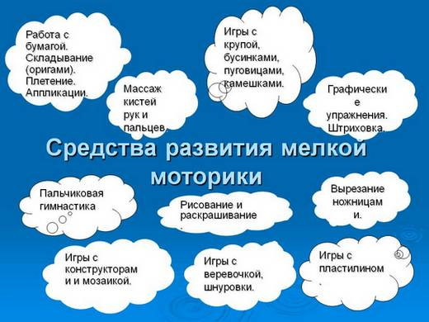

Лепка.
Для занятий используется пластилин различной жесткости, тесто, кинетический песок. Сначала нужно наглядно показать ребенку как соединяются детали, как изготовить мелкие части и использовать цветные элементы. Дети постарше уже могут выполнять и сложные задания. Например, картину из пластилина разными способами, используя метод размазывания и конструирования. Во время занятий развивается не только моторика, но и творческий потенциал ребенка, расширяется кругозор, знания о цвете, форме, размере, фактуре материала. .

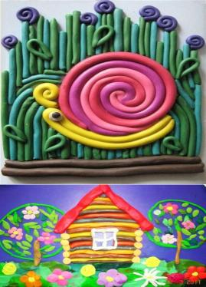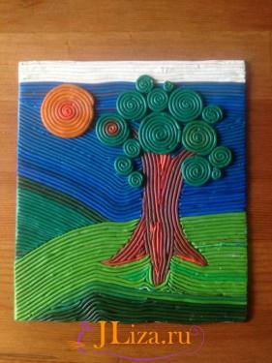

Аппликация
Занимательный метод для занятий с детьми всех возрастов. Используйте для аппликаций конструкции с небольшими деталями. Например, дерево с множеством маленьких листочков на кроне, или аппликацию в форме рыбки, где нужно вырезать каждую чешуйку отдельно. В качестве материала подойдет цветная бумага, салфетки, гофрированный картон, природные средства (палочки, камушки, песок, крупа). Из круп и семян можно выкладывать картинки, создавать аппликации на пластилине.

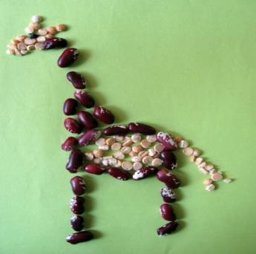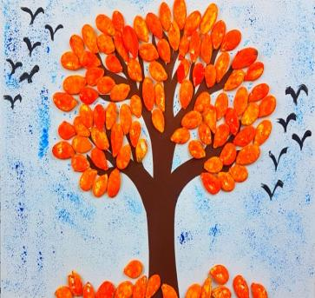

Пальчиковые краски.
Развитие мелкой моторики происходит быстрее посредством изобразительной деятельности. Используйте современные методы и материалы для рисования. Одним из них являются пальчиковые краски. Рисуйте фигуры, пейзажи, большие композиции по образцу или фантазийно. Изобразительная деятельность вырабатывает навык усидчивости и целеустремленности.

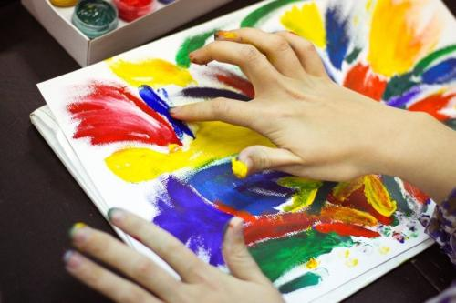

- Можно вырезать вместе с ребенком фигурки из бумаги.
Хорошо развивает мелкую моторику раскрашивание, рисование и обведение контуров. Дети могут развивать моторику с помощью пазлов, мелких конструкторов. Количество деталей и их размер подбираются индивидуально. Пазлы кроме того развивают воображение и пространственное восприятие.
Отлично подходят для развития мелкой моторики у детей игры с веревочками, резиночками и шнурками. Их можно использовать для завязывания и развязывания узелков, плетения косичек или макраме.
Очень полезно задание, связанное с нанизыванием бусинок. Лучше такие «бусинки» сделать самостоятельно, порезав трубочки для коктейля. Можно указывать точное число бусинок, которые нужно нанизать или попросить создать из них красивый узор, чередуя их по цвету.
- Игры со спичками
Хоть спички детям не игрушка, но для занятий по развитию мелкой моторики их вполне можно применять, давая такие задания: перекладывание со стопки в стопку; выкладывание из спичек фигурки, которая нарисована на картинке; складывание в коробочку. Можно вместо спичек использовать ватные палочки.

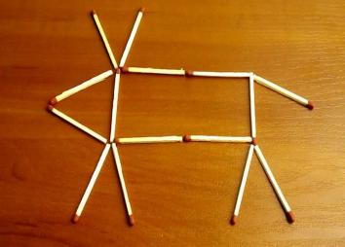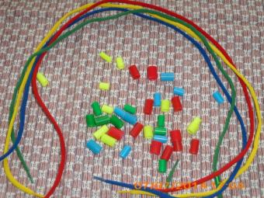

- Игры с крупами и семенами
Крупы имеют более крупную фактуру, чем песок. Поэтому их можно использовать для сортировки. Для этого берут по горстке круп или семян трех разных видов и ссыпают в одну кучку. Ребенку дают три мелких емкости, куда он должен разложить крупинки. Это можно делать пальцами или же использовать пинцет.

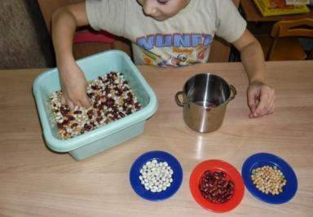

- Игры с пуговицами
Пуговицы более крупные. Они также подходят для сортировки (по размеру, форме, цвету). Кроме этого из пуговиц можно выкладывать орнамент, дорожки, линии по заданному рисунку, картинки. Очень интересное задание — заполнить пуговицами кружочки на рисунке, подбирая их по цвету.

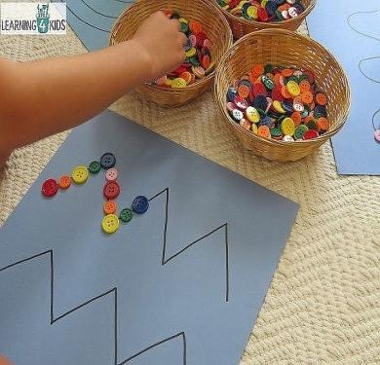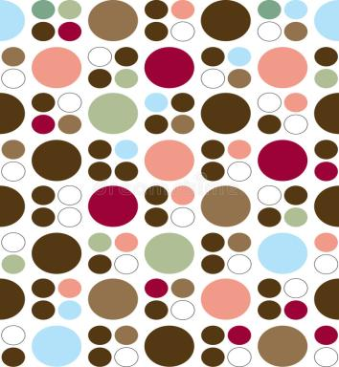

Очень полезно делать самомассаж ладоней.
Для этого нужно зажать между ладонями массажный мячик (грецкий орех, мячик для тенниса) и выполнять различные задания: поступательные движения ладонями вперед – назад; круговые движения ладонями; сжимание – разжимание мяча в ладони; перекладывание из одной руки в другую; зажимание мячика двумя пальцами (поочередно менять пальцы); катание мячика по столу, придерживая его одним пальцем; прохождение мячиком по лабиринту, подталкивая его пальцем; продвижение мячика по нарисованной на столе спирали. Похожие упражнения можно выполнять, перекатывая между ладонями шестигранный карандаш. Предлагайте детям чистить пальцами яйца, сваренные в кожуре овощи, мандарины. Будет полезным даже обычное перелистывание страниц в книге.
В свете подготовки к школе наибольшее внимание нужно уделять выполнению графических заданий. Дети должны научиться штриховать, проводить линии разной толщины и формы. При этом надо следить, чтобы они наносили линии без отрыва ручки от бумаги, не выходили за обозначенные контуры, не оставляли пробелы, правильно выполняли движения (сверху вниз, слева направо), не поворачивали тетрадь, правильно сидели за столом.

- Контуры
На карточке нанесены контуры предметов и образец штриховки (вертикальная, горизонтальная, наклонная). Указано направление линий. Детям нужно заштриховать рисунки, стараясь не выходить за их контуры и делать равномерные отступы между линиями.

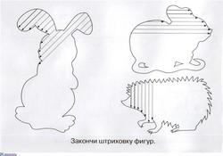

- Дождик.
На картинке нарисованы тучки, а внизу цветы. Детям нужно полить цветочки, чтобы они не завяли. Для этого им надо провести линии. Такое задание можно выполнять несколько раз, предлагая каждый раз картинку с другими видами линий.

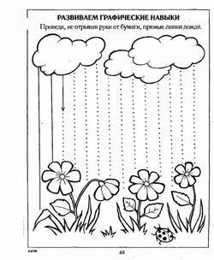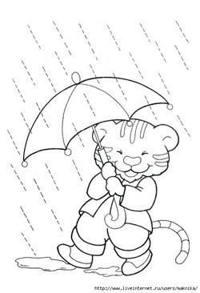

- Узорная штриховка
На карточке расположены примеры фигурных линий. Дети должны поставить карандаш на точку и провести линию, закончив узоры. Главное, стараться не отрывать ручку от бумаги, пока линия не будет дописана до конца.

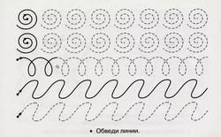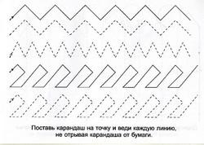

- Соедини точки.
Необходимо не просто проводить линии в нужном направлении. В более сложном варианте предлагается соединить все точки одной линией. не отрывать карандаш (фломастер) от бумаги, пока линия не будет дописана до конца.

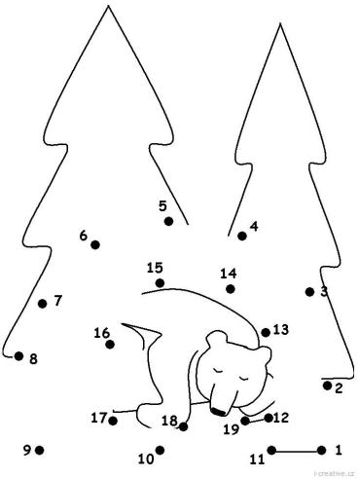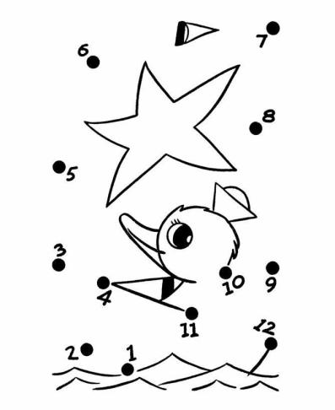

- Повторение рисунка по клеточкам.
Для такого задания подготавливаются тетрадный лист. В начале строки задается «ритм» рисунка, который нужно самостоятельно повторить до конца строчки.
- «Парные картинки». Нужно нарисовать фигуры по точкам.

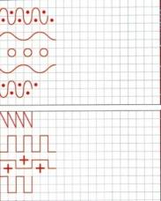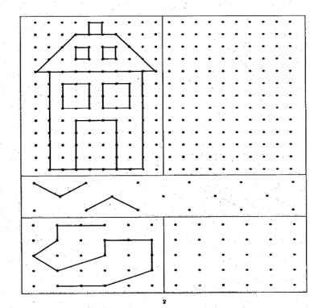

И не забывайте, что ребенка нужно обязательно хвалить! Важно также, чтобы деятельность была совместной. Доверие и позитивные эмоции дополнительно мотивируют детей и помогают укреплять отношения.

Успехов Вам в совместной деятельности с детьми!

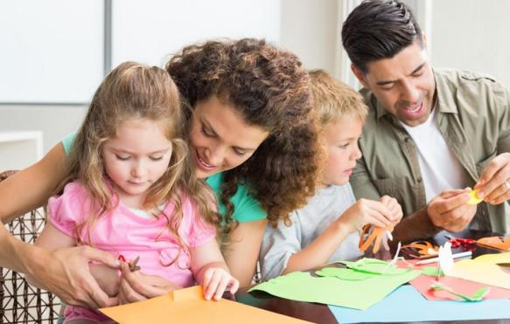

Педагог-психолог д/сада №10 Л.В.Катерина.

